一. 选择题
1、C++语言是从早期的C语言逐渐演变而来的，与C语言相比，他在求解问题方法上进行的最大改进是()
A)面向过程 B)面向对象 C)安全性 D)复用性
答案;B
分析：考察C++和C的区别
知识点：c是面向过程的，数据与算法分开。它的重点在于算法和数据结构。侧重于计算机底层操作。
c++是面向对象的，主要特点是类，封装和继承。与C的区别主要为 ：类、继承和多重继承、运算符重载、类模板、C++标准库、模板库。

2、C++语言的跳转语句中，对于break和continue说法正确的是()
A)break语句只应用于循环体中
B)continue语句只应用于循环体中
C)break是无条件跳转语句，continue不是
D)break和continue的跳转范围不够明确，容易产生问题
答案：B
分析：考察关键字break和continue的作用和应用
知识点：
break作用：用于终止当前循环
其作用为使流程从循环体内跳出循环体，即提前结束循环，接着执行循环体下面的语句。break语句只能用于循环语句和switch语句内，不能单独使用或用于其他语句中。
continue作用：用以跳过本次循环余下的语句，转去判断是否需要执行下次循环
continue语句和break语句的区别是：continue语句只结束本次循环，而不是终止整个循环的执行。而break语句则是结束整个循环过程，不再判断执行循环的条件是否成立。

3.for(int x=0,y=0;!x&&y<=5;y++)语句执行循环的次数是()
A)0 B)5 C)6 D)无数次
答案：C
分析：查考逻辑运算

4、考虑函数原型void test(int a,int b=1,char c=”*”),下面的函数调用中，属于不合法调用的是()
A)test(5) B)test(5,8)
C)test(6,”a”) D)test(0,0,”a”)
答案：C
分析：考察函数声明的默认参数
知识点：C++默认参数
1）在函数声明或定义时，直接对参数赋值。这就是默认参数
2）在函数调用时，省略部分或全部参数。可以用默认参数来代替
3）按从右到左顺序设定默认值
4）自左到右逐个调用
5）默认值不可以是局部变量

5、下面有关重载函数的说法中正确的是()
A)重载函数必须具有不同的返回值类型
B)重载函数形参个数必须不同
C)重载函数必须有不同的形参列表
D)重载函数名可以不同
答案：C
分析：考察C++函数重载的定义
知识点：C++函数重载定义与规则
C++允许多个函数拥有相同的名字，只要它们的参数列表不同就可以，这就是函数的重载（Function Overloading）
函数的重载的规则：
1.函数名称必须相同。
2.参数列表必须不同(个数不同、类型不同、参数排列顺序不同等)
3.函数的返回类型可以相同也可以不相同。
4.仅仅返回类型不同不足以成为函数的重载。

6、下列关于构造函数的描述中，错误的是()
A)构造函数可以设置默认参数
B)构造函数在定义类对象是自动执行
C)构造函数可以是内联函数
D)构造函数不可以重载
答案：D
分析：考察构造函数的定义和使用
知识点：构造函数的定义和特点
构造函数 ，是一种特殊的方法。主要用来在创建对象时初始化对象
1.构造函数的命名必须和类名完全相同
2.它没有返回值，也不能用void来修饰
3.它可以重载；
4.在一般情况下，构造函数不被显式调用
5.构造函数可以设置默认参数
6.构造函数在定义类对象是自动执行
7.构造函数可以是内联函数

7、下面描述中，表达错误的是()
A)共有继承时基类中的public成员在派生类中仍是public的
B)共有继承是基类中的private成员在派生类中仍是private的
C)共有继承时基类中的protect成员在派生类中仍是protect的
D)私有继承时基类中的public成员在派生类中是private的
答案：B
分析：考察C++继承的定义
知识点：
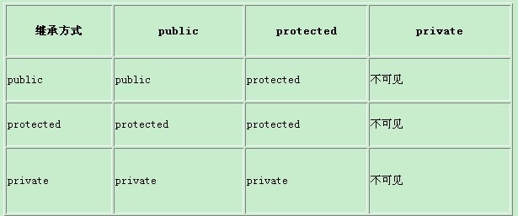

8.
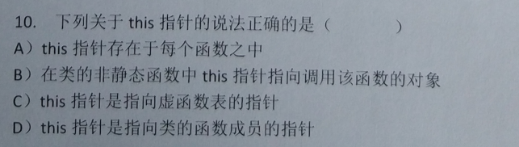
答案：D—-B
分析：考察C++ this指针的基础知识
知识点：
1. this指针并不是对象的一部分，this指针所占的内存大小是不会反应在sizeof操作符上的
2. this指针的类型取决于使用this指针的成员函数类型以及对象类型
3. this只能在成员函数中使用。全局函数，静态函数都不能使用this
4. this在成员函数的开始执行前构造的，在成员的执行结束后清除。
5. this是通过函数参数的首参数来传递的，this指针是在调用之前生成的

9.
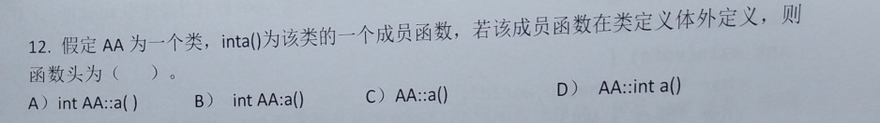
答案：A
分析：C++函数的作用域问题

10.
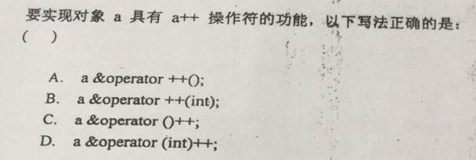
答案：B
分析：C++ 后置加加 重载的固定格式—>class_name operator ++(int)；

11.
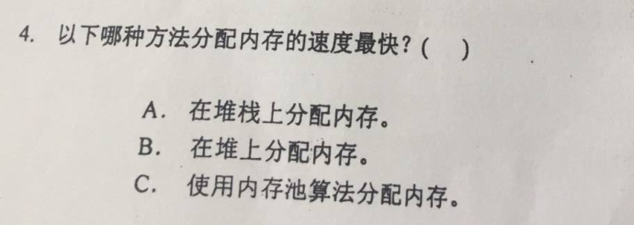
答案：A
分析：B和C获得的内存都是堆上的内存，而A获得的内存是栈上的，栈上的内存分配永远比堆上的快
知识点：内存池(Memory Pool)是一种内存分配方式。通常我们习惯直接使用new、malloc等API申请分配内存，这样做的缺点在于：由于所申请内存块的大小不定，当频繁使用时会造成大量的内存碎片并进而降低性能。内存池则是在真正使用内存之前，先申请分配一定数量的、大小相等(一般情况下)的内存块留作备用。当有新的内存需求时，就从内存池中分出一部分内存块，若内存块不够再继续申请新的内存。这样做的一个显著优点是，使得内存分配效率得到提升

12.
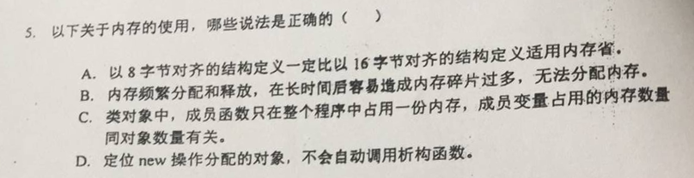
答案：B D
分析：
A选项表达的是8字节对齐比16字节对齐省内存，但是8个字节和16个字节有的时候没有区别。若使用了#pragma pack(n)命令强制对齐标准，则取n和结构体中最长数据类型占的字节数两者之中的小者作为对齐标准。
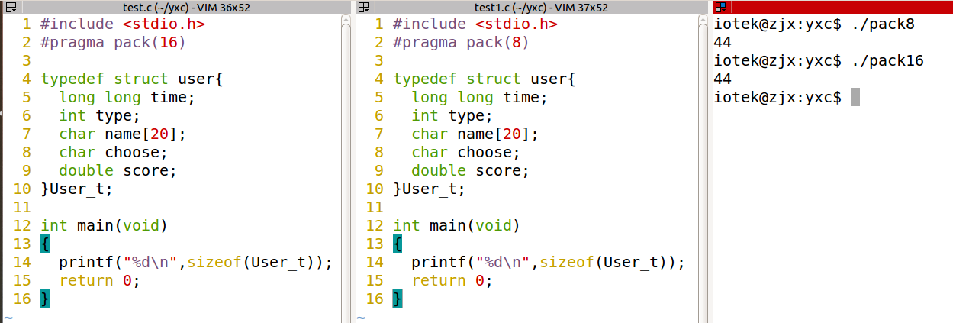
C单例模式的内存数量和对象数量没有关系
D析构函数都是自动调用的
知识点：作者：刘冠宇
链接：https://www.zhihu.com/question/51836333/answer/144508812
来源：知乎
著作权归作者所有。商业转载请联系作者获得授权，非商业转载请注明出处。
现代计算机中内存管理使用了基于虚拟内存的分段和分页机制，每一个进程看到的是4G（32位）或64TB（64位）的虚拟内存地址空间，一般情况下程序是用不完的。分页机制保证仅当程序需要储存修改数据的时候才会在真实的物理内存上获取多个4KB大小的不连续的页，且被初始化为全零，这些页作为虚拟内存上的映射，使用一个malloc，操作系统会在进程的虚拟内存分配表上标记那块区域已被使用，程序修改数据的时候才会在物理内存中开辟空间获取多个不连续的页，使用free，操作系统会删除内存分配表的记录，同时回收物理内存上的页。使用malloc和free虽然会导致虚拟内存上碎片，但在物理内存上是不连续使用的，不会导致碎片。在普通计算机上如果虚拟内存碎片太多无法分配，一般操作系统会告诉你进程无响应，重新打开程序即可，一般64TB空间不会出现这种情况；长时间运行的操作系统可能会有这种情况，此时重启即可。在服务器上，或持久运行的操作系统如核电站上，编译器一般采用句柄池的方法，即二次指针，以64位机为例，malloc获取指向句柄池的一个元素的指针p，p指向指针p1，p1才指向malloc获取的地址，当内存碎片到一定程度时，操作系统会将内存中对象向一段移动从而压缩碎片，这时只需要修改句柄池中的p1即可；但这样效率太低，只有追求高可靠运行的系统才会使用。碎片只会在虚拟内存中产生，是不会映射到物理内存上的。

这个注明已经说明 内存分配会产生影响，没有说不能分配内存
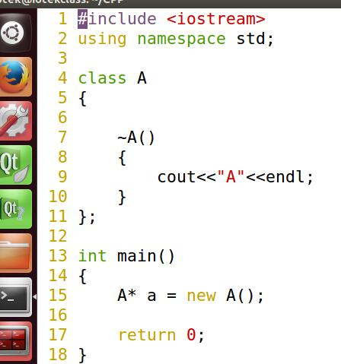
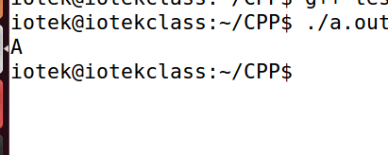
答案D正确

13.

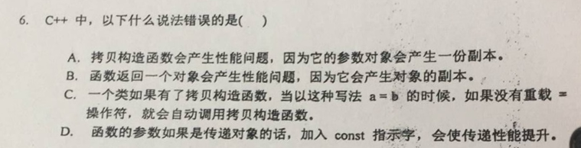
答案：D ACD

分析：const关键字只是修饰变量为只读，防止程序或者编译器修改
知识点：拷贝构造函数的调用时机
1. 对象以值传递的方式传入函数参数
2. 对象以值传递的方式从函数返回
3. 对象需要通过另外一个对象进行初始化

拷贝构造函数是用一个存在的对象去构造另一个不存在的对象
赋值函数是两个对象都已存在，用一个对象的值去覆盖另一个对象的值。
参考：https://tieba.baidu.com/p/727217617?red_tag=2883734212
14.
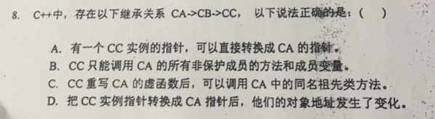
答案：A C
分析：
A 派生类对象是基类对象，派生类中包含有基类的成员。基类对象不是派生类对象，它不能包含派生类型的成员。
B 不能调用私有成员，私有成员也是非保护成员
C 不能用基类指针给派生类指针赋值，而且多态是基类访问派生类
D 对象的地址不会发生改变，类型转换但是地址值不会变换

二. 简答题
1、 已知类String的原型为：
class String
{
public:
String(const char *str = NULL); //普通构造函数
String(const String &other); //拷贝构造函数
~String(void); //析构函数
String &operate=(const String &other); //赋值函数
int Find(const char *str); //字符串查找函数
private:
char *m_data; //用于保存字符串
}；
请编写String的上述5个函数的实现。
答案：
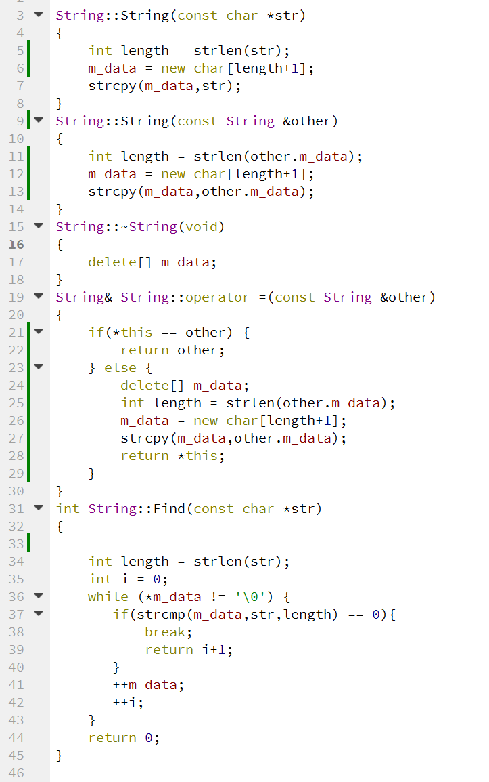
分析：综合查考一个类的基本操作，构造，析构，拷贝构造，重载，类函数

2. char str1[] = "abc";
char str2[] = "abc";
const char str3[] = "abc";
const char str4[] = "abc";
const char *str5 = "abc";
const char *str6 = "abc";
char *str7 = "abc";
char *str8 = "abc";
cout << (str1 == str2) << endl;
cout << (str3 == str4) << endl;
cout << (str5 == str6) << endl;
cout << (str7 == str8) << endl;
结果是：
答案：
0，0，1，1因为数组无法直接比较内容

9.C和C++中的struct有什么不同？
答案：c和c++中struct的主要区别是c中的struct不可以含有成员函数，而c++中的struct可以。

6.class和struct的区别？
答案：c++中struct和class的主要区别在于默认的存取权限不同，struct默认为public，而class默认为private

8.什么是多态？多态有什么作用？
答案：多态（Polymorphism）按字面的意思就是“多种状态”。概念：同一操作作用于不同的对象，可以有不同的解释，产生不同的执行结果，这就是多态性。简单的说:就是用基类的引用指向子类的对象。
作用主要是两个：
1. 隐藏实现细节，使得代码能够模块化；扩展代码模块，实现代码重用；
2. 接口重用：为了类在继承和派生的时候，保证使用家族中任一类的实例的某一属性时的正确调用。
3. 解决项目中紧偶合的问题,提高程序的可扩展性。

9.重载和覆盖有什么区别？
答案：
a.成员函数被重载的特征：
1）相同的范围（在同一个类中）；
2）函数名字相同；
3）参数不同；
4）virtual 关键字可有可无。
b.覆盖是指派生类函数覆盖基类函数，特征是：
1）不同的范围（分别位于派生类与基类）；
2）函数名字相同；
3）参数相同；
4）基类函数必须有virtual 关键字。

10.什么是共有继承、受保护继承、私有继承？
答案：
1. 公有继承(public)
公有继承的特点是基类的公有成员和保护成员作为派生类的成员时，它们都保持原有的状态，而基类的私有成员仍然是私有的，不能被这个派生类的子类所访问。
2. 私有继承(private)
私有继承的特点是基类的公有成员和保护成员都作为派生类的私有成员，并且不能被这个派生类的子类所访问。
3. 保护继承(protected)
保护继承的特点是基类的所有公有成员和保护成员都成为派生类的保护成员，并且只能被它的派生类成员函数或友元访问，基类的私有成员仍然是私有的。

1、在C++程序中调用被C编译器编译后的函数，为什么要加extern C声明？
答案：C++语言支持函数重载，C 语言不支持函数重载。函数被C++编译后在库中的名字与C 语言的不同。假设某个函数的原型为：void foo(int x, int y);该函数被C 编译器编译后在库中的名字为_foo ， 而C++ 编译器则会产生像_foo_int_int 之类的名字。C++提供了C 连接交换指定符号extern“C”来解决名字匹配问题

2、
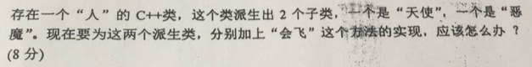
答案：多态的实现
1.在基类人中添加“会飞”的虚函数
2.在两个派生类中重写“会飞”的函数，用不同的方法去实现
3.用基类的指针就可以调用不同派生类对象了
知识点：C++的多态：
多态成立的三个条件
1 要有继承
2 要有函数重写---虚函数
3 要有父类指针（父类引用）指向子类对象
虚函数
1 构造函数不能是虚函数。建立一个派生类对象时，必须从类层次的根开始，沿着继承路径逐个调用基类的构造函数
2 析构函数可以是虚的。虚析构函数用于指引 delete 运算符正确析构动态对象
理解四个名词：
1、对象的静态类型：对象在声明时采用的类型。是在编译期确定的。
2、对象的动态类型：目前所指对象的类型。是在运行期决定的。对象的动态类型可以更改，但是静态类型无法更改。
3、静态绑定：绑定的是对象的静态类型，某特性（比如函数）依赖于对象的静态类型，发生在编译期。
4、动态绑定：绑定的是对象的动态类型，某特性（比如函数）依赖于对象的动态类型，发生在运行期。
以virtual函数为例。当某个virtual函数通过指针或引用调用时，编译器产生的代码直到运行时才能确定应该调用哪个版本的函数。被调用的函数是与绑定到指针或引用上的对象的动态类型相匹配的那一个。

4、
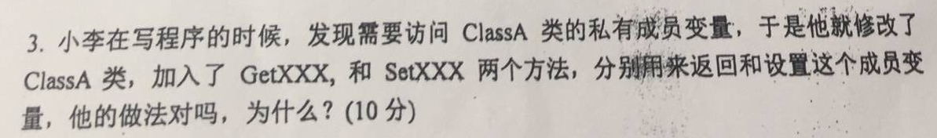
答案：下面列举访问“类私有成员变量”的3种方法:
1.通过类公有成员函数set(), get()写、读私有成员；
2.通过类公有成员函数get()获取私有成员的指针或引用，对指针或引用操作；
3.通过友元。
方法1,3都是经常使用的，方法2有点意外；不管怎么说，方法2，3都破坏了类的封装性。

12.简述Cocos2d-x内存管理机制。
答案：Cocos2d内存管理的基本原理是对象内存引用计数。当声明定义一个对象时，会在堆上为这个对象分配内存，并且有一个变量m_uReference专门用于记录该对象被引用了多少次。当我们在堆上分配一块内存空间的时候，这个对象的引用计数就是1，当有对象要引用这块内存空间的时候，这个引用计数就增加1，当有对象不再引用这块内存的时候引用计数就减1，当这个引用计数减为0的时候就使用delete删除掉这块内存，这样就做到了当有对象引用的时候会正常的访问这块内存，引用完毕也可以正常的回收。

13.简述cocos2d-x中CCScene、CCLayer、CCSprite、CCNode
答案：
1.CCScene中存放的是需要渲染的层、人物角色和菜单等。它们可以作为一个整体，一起渲染，一起销毁，一起被场景切换是用
2.CCLayer同样是CCNode的子类，通常用addChild方法把 CCLayer的子类添加到CCScene中。CCSence提供了一个表演的舞台，而CCLayer提供了舞台中的幕布。CCLayer 对象定义了可描绘的区域，定义了描绘的规则，用于定义外观和事件behavior。
3.CCSprite对象就是一个可以移动、选择、伸缩、动画的2d图形，CCSprite对象的子成员中可以包含其它的CCSprite对象。当CCSprite对象转换坐标系的时候，它所包含的CCSprite对象也会转换转换坐标系。CCSprite是CCNode 的子类, 所以他们也可以使用actions来转换坐标
4.CCNode是cocos2d-x中一个很重要的类，CCNode是场景、层、菜单、精灵等的父类。所有可以被渲染或者包含可渲染的都是一个CCNode。最主要的CCNode有：CCScene，CCLayer，CCSprite，CCMenu。

14.什么是热更新？Lua热更新原理是什么？
答案：最简单的解释就是不关软件直接更新，更新期间软件直接用，现在大部分软件是冷更新，要退出才能更新通俗的讲，热更新就是应用里面某些模块和页面是用h5 js 来写的，就和网页一样，代码都在服务器上，更新只需要更改服务器上的代码就可以了
Lua的require把一个lua文件加载存放到package.loaded[modelname]。当我们加载一个模块的时候，会先判断是否在package.loaded中已存在，若存在则返回改模块，不存在才会加载(loadfile)，防止重复加载。package.loaded是一个Table，其中包含了全局表_G、默认加载的模块和用户加载的模块。

三. 数据库
5.1 表：test1
ID | Varchar(6) 主键
NAME | Varchar(15)

表：test2
Use_ID | Varchar(6) 主键关联test1的主键ID
PASSWORD | Varchar(10)

用一条SQL语句查询ID,NAME,PASSWORD，并且当PASSWORD为空是，用“NO PASSWORD”代替
答案：
select ID,NAME,ifnull(PASSword,’NO PASSWORD’) as PASSWORD from test1 inner join test2 on test1.ID = test2.Use_ID;
分析：考察多表联查、常用函数、别名

5.2 表：info
useID | UseDate(交费时间) | Uselost(交费)
John | 2006年2月 | 500
Tom | 2006年3月 | 400
John | 2006年3月 | 450

用户每月都要交费，上表是各个用户的交费情况，表中记录仅为部分。
要求用一条sql语句查询useID，useDate，Uselost，并且符合Uselost大于400的条件，并且按照useID升序，useDate降序排列，并且只输出前20条记录。
答案：
Select useID,useDate,Userlost from info where Uselost > 400 limit 20 order by useID asc , useDate desc;
分析：考察order by子句、运算符、limit子句

5.3 表：同5.2的info
要求用一条SQL语句查询出每个用户USEID，(交费次数)NUMBER，所教的个人总费用COST。输出结果如下表形式。

useID | Number | Cost
John | 2 | 950
Tom | 1 | 400
…… | …… | ……

答案：
Select useID,count(useID) as number,sum(Uselost) as Cost from info group by useID ;
分析：selec子句、常用函数、group by子句、as语句

5.4 表：同表5.2的info
要求用SQL语句查询出每个用户useID，每次交费时间useDate，金额uselost及本次交费后累计交费总额cost。输出结果如小表形式
useID | UseDate(交费时间) | Uselost(交费) | Cost(累计交费)
John | 2006年22月 | 500 | 500
Tom | 2006年3月 | 400 | 400
John | 2006年3月 | 450 | 950
…… | …… | …… | ……

答案：
Select useID,useDate,Uselost from info union select sum(Uselost) from info where ID = (where distinct useID from info);
分析：考察select子句、union子句、子查询、常用函数、Distinct关键字

5.5 如何用sql语句高效删除一个数据量巨大的表中的所有记录？
答案：Delete from tables_name;
分析：清空表、delete语句

5.6
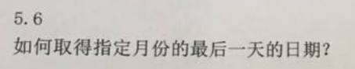
答案：
Select date(‘now’,’start of month’,’+n month’,’-1 day’);
分析：sqlite 时间与日期

5.7
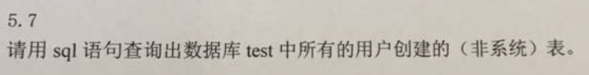
答案：.tables
分析：sqlite命令

5.8
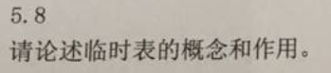
答案：
临时表
1.创建表时用TEMPORARY关键字修饰table，则所创建的表就是临时表了
2.本地临时表仅在当前会话中可见,在会话结束时,自动清除,数据存放在tempdb中,
3.存储过程中的临时表,在存储过程运行完成时将自动除去在存储过程中创建的本地临时表,
4.用法和实体表是一样的,可以存放临时数据,可以进行select/update/delet
临时表用法之一：因为SQlite无法删除列，当需要对原有表的列级别数据进行删除或者调整时就需要临时表来作为中转站了。

5.9
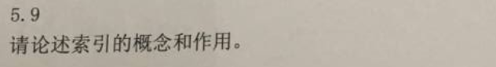
答案：
索引Index
索引（Index）是一种特殊的查找表，数据库搜索引擎用来加快数据检索。类似与一本书有目录一样，索引就是一些大容量的表的目录，可以让select的速度更快，更高效。多用于一些大型服务器的数据管理。

